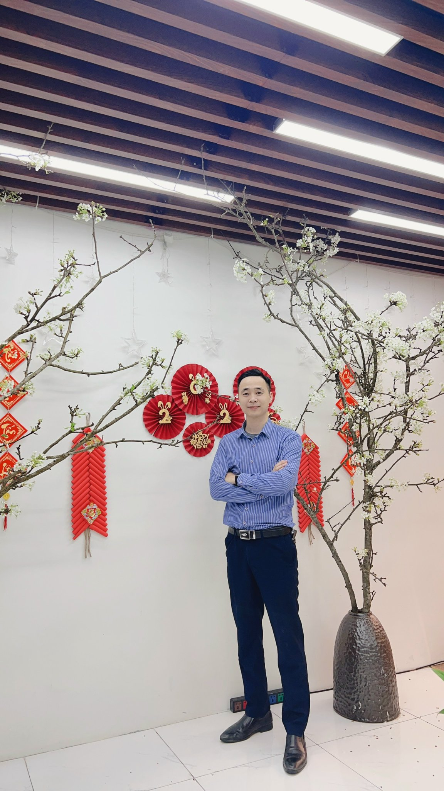**ĐÀM HUY KHỞI**

**Ngày sinh** 07/01/1987

**Giới tính** Nam

**Điện thoại** 0333 377 911

**Email** [damhuykhoiutehy@gmail.com](mailto:damhuykhoiutehy@gmail.com)

**Địa chỉ** Vinhomes Smart City Tây Mỗ, Nam Từ Liêm, Hà Nội

# MỤC TIÊU NGHỀ NGHIỆP



Với hơn 10 năm kinh nghiệm trong lĩnh vực lập trình, tôi tìm kiếm cơ hội để đóng góp vào một môi trường làm việc đội ngũ năng động và sáng tạo. Cam kết tạo ra giải pháp kỹ thuật vững chắc và hiệu quả, tôi mong muốn chia sẻ sự am hiểu sâu rộng của mình với đồng đội và đồng lòng xây dựng các ứng dụng chất lượng cao. Sự kết hợp giữa kinh nghiệm chuyên sâu và liềm đam mê công nghệ là động lực chính đằng sau mục tiêu nghề nghiệp của tôi.



|  |  |
| --- | --- |
| HỌC VẤN | CHỨNG CHỈ |
| 10/2005 - 06/2010  **Cử Nhân CNTT, Đại học SPKT Hưng Yên**  Bộ môn: Công Nghệ Phần Mềm | * Chứng chỉ JLPT Tiếng nhật N3 * Chứng chỉ ISO27001-2013 * Chứng chỉ Agilearn Scrum Essence 2.0-2022 * Studying for CC Google Project Management |



# KINH NGHIỆM LÀM VIỆC



|  |  |
| --- | --- |
|  |  |
|  |  |
| 04/2023  ~  Now  (1 năm) | **SENIOR .NET DEVELOPER,** **Công ty TNHH Phát triển PM - Hương Việt Group *Hà Nội*** |
| * Dẫn dắt và quản lý đội DEV với gần 5 thành viên tham gia xây dựng và phát triển ứng dụng Web sử dụng ASP.NET, .NET Core * Thiết lập quy trình làm việc hiệu quả và tối ưu hóa quy trình phát triển sản phẩm. * Thực hiện đánh giá hiệu suất định kỳ và đào tạo nhóm để nâng cao kỹ năng. * Đảm nhận vai trò Scrum Master của dự án phần mềm từ giai đoạn khởi đầu đến hoàn thành. * Tham gia các giai đoạn phát triển phần mềm từ lập kế hoạch, ước tính, thiết kế xây dựng và triển khai sản phẩm. |
|  |  |
| 05/2020  ~  04/2023  (3 năm) | **DEVELOPER.NET,** **Công ty TNHH Phát triển PM - Hương Việt Group *Hà Nội*** |
| * Tham gia phân tích yêu cầu khách hàng và đề xuất giải pháp: Hệ thống PM Ngân hàng đề thi IntestPro, website thi, giám sát và giao bài tập trực tuyến CLS-K12… * Thực hiện các giai đoạn phát triển, kiểm thử và triển khai phần mềm cho khách hàng. * Hỗ trợ quản lý dự án trong việc phân chia task, lên lịch trình, tiến độ và chất lượng thực hiện của các task trong dự án. * Phối hợp với các thành viên trong nhóm để đảm bảo sự hợp tác và kết quả hoàn thiện công việc theo tiến độ và chất lượng yêu cầu. * Tổng hợp báo cáo kết quả làm việc của team dev hàng tuần, tháng, quý với PM. |
|  |  |
| 02/2018  ~  05/2020  (2.5 năm) | **DEVELOPER.NET,** **Tại Panasonic R&D Center Việt Nam *Hà Nội*** |
| * 1) Tham gia xây dựng và phát triển hệ thống phần mềm Camera giám sát VI MonitorPlus. * Nghiên cứu, phát triển các Plugin tích hợp: Giám sát đường đi xe Bus, nhận diện khuôn mặt, thẻ từ cửa ra vào... * Chuyển đổi module từ VB.NET lên WPF nâng cao chất lượng sản phẩm. |
| * 2) Tham gia xây dựng và phát triển các ứng dựng web cho khách hàng Nhật Bản sử dụng PHP (CodeIgnite, Laravel Framework): Web thể thao, bán hàng, bảo hiểm, giới thiệu việc làm. |
| 10/2017  ~  11/2018  (1 năm) | **FREELANCE,** **DEVELOPER.NET**   * Trực tiếp trao đổi, thảo luận với khách hàng để làm rõ yêu cầu dự án, thời hạn và ngân sách. * Tham gia cùng một team outsource, thực hiện một số dự án sử dụng C#, VB.NET: Hệ thống quản lý quán cà phê, karaoke, quản lý thu chi... |
|  |  |
| 01/2014  ~  07/2017  (3 năm) | **Kỹ sư AUTOCAD,** **Tại MasikoTekkin Co., Ltd tại Nhật Bản *Ibaraki, Nhật Bản*** |
| * Thực hiện bản vẽ AutoCad theo yêu cầu dự án và Hỗ trợ kỹ thuật tại các công trình xây dựng |
|  |  |
| 11/2010  ~  12/2013  (3 năm) | **DEVELOPER.NET,** **Tại Công nghệ Tin học Nhà trường - School@Net *Hà Nội*** |
| * Tham gia xây dựng và phát triển hệ thống phần mềm Ngân hàng đề thi trực tuyến – iQBLeo8.0, Phần mềm hỗ trợ xếp thời khóa biểu – TKB8.0. |
|  |  |

# KỸ NĂNG



|  |  |
| --- | --- |
| **Kỹ năng chuyên môn** | * Kỹ năng chuyên sâu trong lập trình .NET, bao gồm C#, ASP.NET, .NET Core và Entity Framework. * Đảm nhận vai trò Team Leader với khả năng quản lý dự án, lên lịch làm việc, phân công công việc, và đảm bảo tiến độ. * Nắm vững trong quản lý cơ sở dữ liệu, đặc biệt là sử dụng SQL Server, MySQL. Kỹ năng tối ưu hóa hiệu suất ứng dụng và cơ sở dữ liệu để đảm bảo hoạt động mượt mà và hiệu quả. * Kỹ năng phân tích thiết kế hệ thống, thiết kế Database * Giao tiếp mạch lạc, hiệu quả trong việc hợp tác với các bên liên quan và đảm bảo sự hiểu biết chặt chẽ trong nhóm. * Bản lĩnh vững vàng trước áp lực công việc lớn. |
|  |  |
| **Ngôn ngữ lập trình** | * ***Back-end:*** .NET Core, ASP.NET MVC, OOP, Web API, LINQ, PHP(Laravel, CodeIgniter), WordPress. * ***Front-end:*** Angular 2+, HTML/CSS, Bootstrap, TypeScript, DevExpress, Telerik UI |
| **Database** | * Sử dụng tốt SQL Server, MySQL, SQLite. Đã từng làm việc với PostgreSQL. |
| **Server/Hosting** | * Có kinh nghiệm setup config webserver và các service liên quan trên Server Window/ VPS Linux (CentOS, Ubuntu…) |
|  |  |
| **Kỹ năng khác** | * Sử dụng tốt các công cụ quản lý dự án: MS Project, Gantt Pro, Excel, JIRA, Trello, Mantis, Redmine, Git, SVN… * Sử dụng thành thạo Agile model, Waterfall model * Sử dụng tốt Photoshop, Figma có thể Design và chỉnh sửa ảnh ở mức khá. * Khả năng đọc hiểu tài liệu tiếng anh tốt. |
|  |  |

# DỰ ÁN



**PHÁT TRIỂN** **HỆ THỐNG CLS E-LEARNING – ĐÀO TẠO NHÂN SỰ TRỰC TUYẾN**

|  |  |
| --- | --- |
| **Mô tả dự án** | Hệ thống triển khai một nền tảng đào tạo trực tuyến cho nhân sự trong tổ chức, cung cấp tài liệu đào tạo, nhiệm vụ, bài kiểm tra và quản lý tiến trình học tập. |
| **Số lượng thành viên** | 10 |
| **Vị trí công việc** | Developer .Net Core, Team leader |
| **Vai trò trong dự án** | * Là Team leader của dự án, trực tiếp trao đổi, tiếp nhận và làm rõ yêu cầu, mong muốn của các Stakeholder về sản phẩm. * Với vai trò là Scrum master, tận dụng kiến thức chuyên môn và kết hợp với khả năng lãnh đạo, giao tiếp đảm bảo quy trình phát triển Agile đạt hiệu quả. * Phân chia task và cùng đội phát triển xây dựng và nâng cấp các tính năng sản phẩm đáp ứng yêu cầu của Stackeholder. * Triển khai và bàn giao sản phẩm từng giai đoạn cho khách hàng. * Tổng hợp báo cáo kết quả làm việc của team dev hàng tuần, tháng, quý với PM. |
| **Công nghệ sử dụng** | * BE: ASP.NET Core 3.1, Entity Framework Core 3.1, WEB API * FE: Angular 7, TypeScript, HTML/CSS, Bootstrap * Database: SQL Server 2019 * Other: Micro-service, Docker, Message MQ, API Gateways, Jenkins |

**PHÁT TRIỂN HỆ THỐNG NGÂN HÀNG ĐỀ THI THÔNG MINH – INTEST.PRO**

|  |  |
| --- | --- |
| **Mô tả dự án** | Hệ thống cung cấp công cụ hỗ trợ đắc lực trong quá trình kiểm tra, đánh giá và đổi mới thi cử với hệ thống ngân hàng câu hỏi chất lượng. |
| **Số lượng thành viên** | 5 |
| **Vị trí công việc** | DEVELOPER.NET, LEADER |
| **Vai trò trong dự án** | * Tham gia phân tích yêu cầu khách hàng và đề xuất giải pháp: Hệ thống PM Ngân hàng đề thi IntestPro, website thi, giám sát và giao bài tập trực tuyến CLS-K12… * Thực hiện các giai đoạn phát triển, kiểm thử và triển khai phần mềm cho khách hàng. * Hỗ trợ quản lý dự án trong việc phân chia task, lên lịch trình, tiến độ và chất lượng thực hiện của các task trong dự án. * Phối hợp với các thành viên trong nhóm để đảm bảo sự hợp tác và kết quả hoàn thiện công việc theo tiến độ và chất lượng yêu cầu. * Tổng hợp báo cáo kết quả làm việc của team dev hàng tuần, tháng, quý với PM. |
| **Công nghệ sử dụng** | * WPF (C#), XAML, MVVM Model, Entity-Framework, DI(Dependency Injection), Visual Studio * FE: Telerik UI, DevExpress * Library: Prism Library 5.0, SignalR (Client-Server) * Database: MySQL, SQLite * Other: OCR- Nhận dạng hình ảnh, văn bản |

**PHÁT TRIỂN HỆ THỐNG PHẦN MỀM CAMERA GIÁM SÁT – VI MONITOR PLUS** (05/2019 – 04/2020)

|  |  |
| --- | --- |
| **Mô tả dự án** | Hệ thống quản lý, theo dõi, và điều khiển các thiết bị camera và hệ thống an ninh tòa nhà, nhà xưởng, giao thông công cộng. |
| **Số lượng thành viên** | >10 |
| **Vị trí công việc** | DEVELOPER.NET |
| **Vai trò trong dự án** | * Nắm rõ yêu cầu dự án, tham gia vào quá trình thiết kế các tính năng, module hệ thống. * Thiết kế và lập trình giao diện người dùng cho các module tiếp nhận. * Xử lý dữ liệu và tích hợp vào csdl, làm việc với csdl để lưu trữ để truy suất thông tin từ camera giám sát. * Phát triển các chức năng camera giám sát: xây dựng các chức năng như xem trực tiếp, ghi lại video, điều khiển từ xa, phân tích hình ảnh từ camera… * Đảm bảo tính bảo mật của hệ thống thông qua việc sử dụng mã hóa và kiểm soát truy cập. * Thực hiện kiểm thử đơn vị và kiểm thử tích hợp để đảm bảo phần mềm hoạt động ổn định và đáng tin cậy. * Tối ưu hóa mã nguồn và cải thiện hiệu suất hệ thống. |
| **Công nghệ sử dụng** | * WPF (C#), XAML, MVVM Model, Entity-Framework, DI(Dependency Injection), SignalR- Kết nối thời gian thực, FFmpeg- Xử lý và chuyển đổi dữ liệu video; FE: DevExpress * Database: SQL Server 2017 |

**THÊM VỀ BẢN THÂN**



Là một lập trình viên sáng tạo tôi cam kết đem lại giá trị thông qua sự kết hợp giữa kỹ thuật chuyên sâu và khả năng giao tiếp, quản lý đội nhóm. Mong muốn được đóng góp vào một môi trường làm việc năng động, thúc đẩy sự sáng tạo và phát triển cá nhân cũng như đội nhóm.